**第二次数据库作业**

**——高豪 2020090915005**

1. **角色管理**
2. 建R_Clinet（客户）、R_SalesMan（业务员）、R_Manager（经理）、R_Adminstrator（系统管理员）角色

①首先创建汽车租赁管理数据库CarRentDB

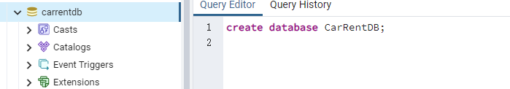

②创建4种角色

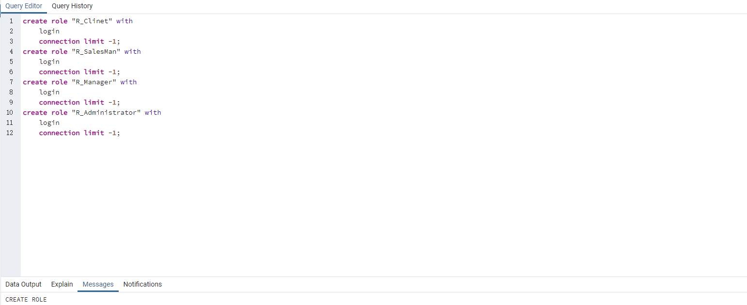

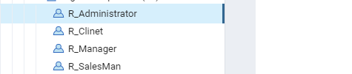

1. **权限管理**

（2）设计各个角色对数据库表对象的访问权限表

|  |  |  |  |  |
| --- | --- | --- | --- | --- |
| 表 | 客户  （R_Client） | 业务员  （R_SalesMan） | 经理  （R_Manager） | 系统管理员  （R_AdminstRator） |
| CLIENT  （客户） | 读取、修改 | 读取 | 读取 | 读取、插入、修改、删除 |
| CAR  （汽车信息） | 读取 | 读取 | 读取 | 读取、插入、修改、删除 |
| RENT_PRICE  （租赁价目） | 读取 | 读取 | 读取、修改 | 读取、插入、修改、删除 |
| RENT_REG  （租赁登记） | 读取 | 读取、修改 | 读取、修改 | 读取、插入、修改、删除 |
| RENT_FEE  （租赁费用） | 读取 | 读取、修改 | 读取、修改 | 读取、插入、修改、删除 |

权限设计理由:

1. 客户只能对自己的信息进行修改
2. 作为业务员，权限有限，租赁的价目不是自己能够左右的，但是对于最终的租赁登记以及达成的最终费用都是业务员应该做的。
3. 汽车信息是原始的存入系统中的，应该是第三方不能修改的，为保证客观性，能够修改汽车信息的仅设置为系统管理员。

完善5个表的内容：

①客户表创建赋值如下：

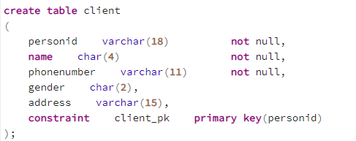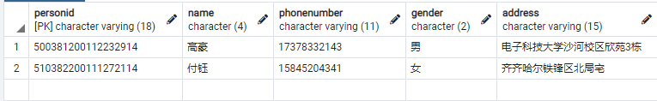

②汽车信息表创建赋值如下：

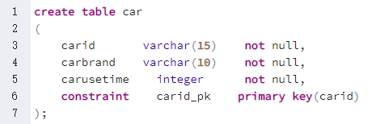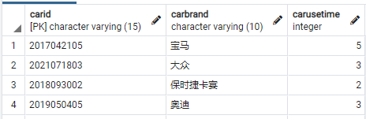

③租赁价目表创建赋值如下：

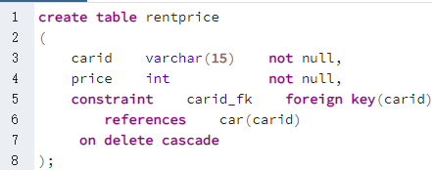 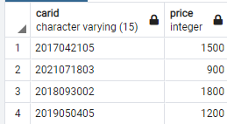

④租赁登记表创建赋值如下：

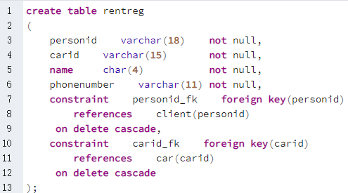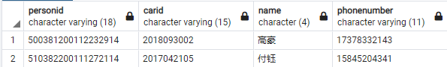

⑤租赁费用表创建赋值如下：

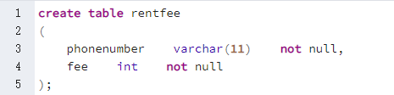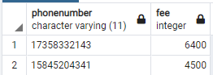

**pgAdmin实现对各个角色访问权限的赋予**

下述SQL语句对应权限表的权限：

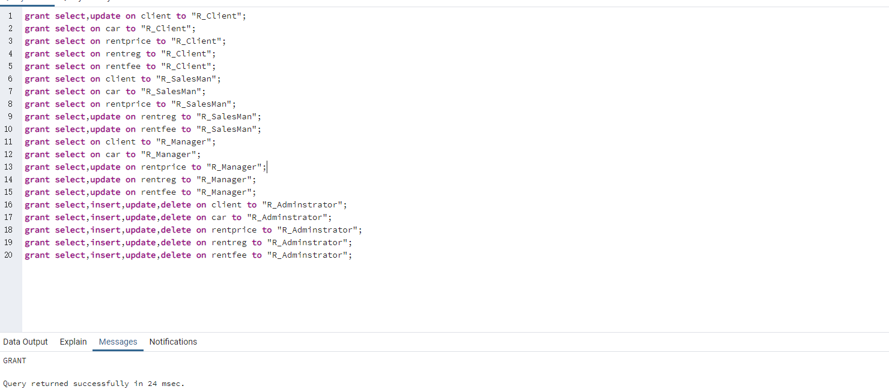

1. **用户管理**

（3）创建用户ClinetUser为客户角色用户，用户SalesManUser为业务员角色用户，用户ManagerUser为经理角色用户，用户AdminstratorUser为系统管理员角色用户

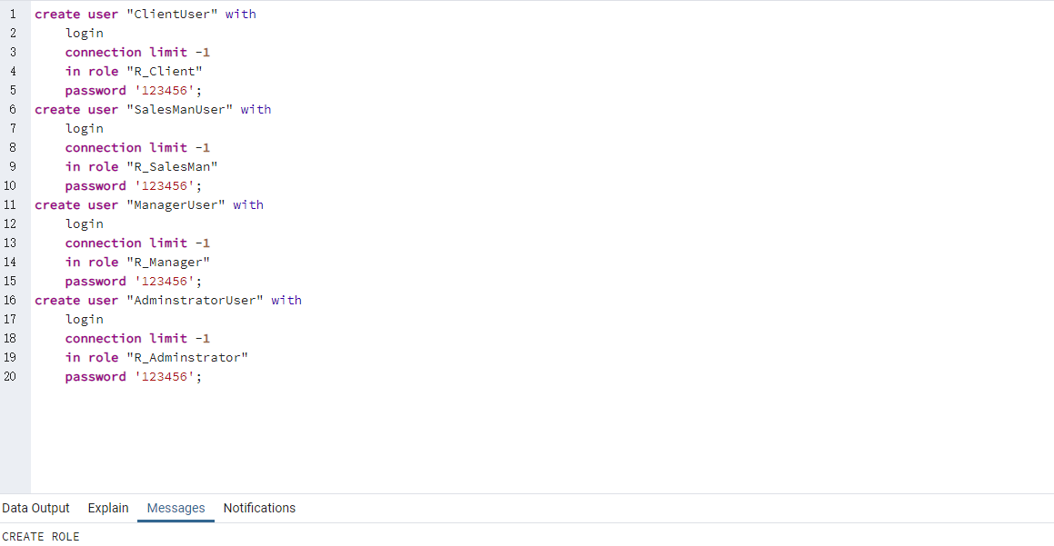

1. **验证不同用户权限**
2. 以不同用户登录访问数据库，尝试进行不同权限对象的数据访问操作，验证所实现的数据库对象访问权限是否正确

①创建一个新服务器，用创建的用户进行登录

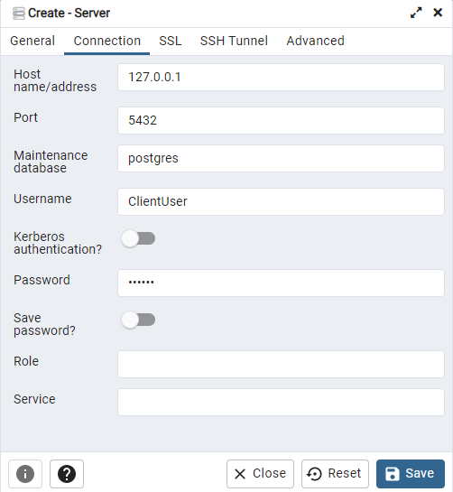

②在新创建的服务器中，利用SQL语句进行各项权限的验证

1. 查询客户信息

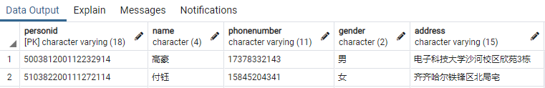

查询成功！

1. 插入汽车信息

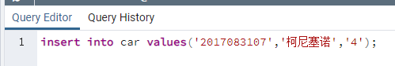

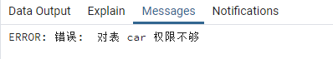

其它用户权限皆可通过这种方式验证。

1. **数据库备份**
2. 以管理员身份进行CarRentDB数据库备份处理。分别创建数据库备份、schema备份、数据库表备份

①首先以管理员身份登录到数据库。仍然新建一个数据库，以管理员身份登录

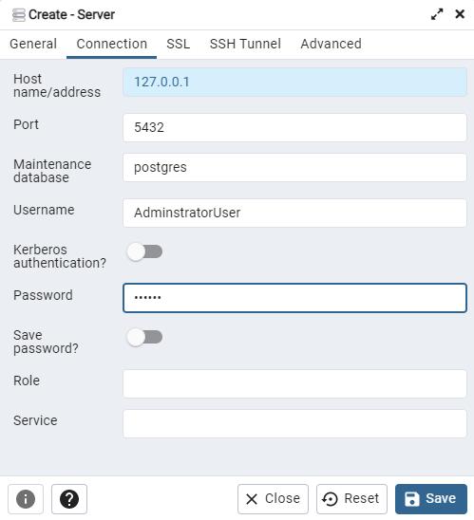

②创建数据库备份

运用SQL进行数据库备份



备份文件部分展示如下：

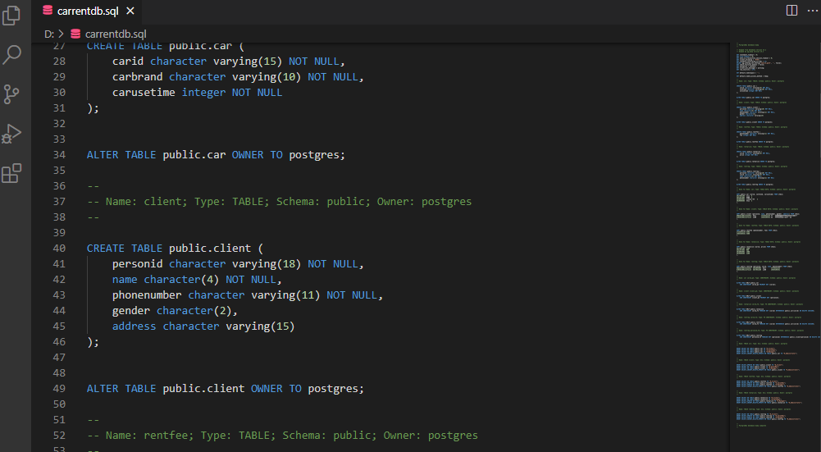

③schema备份



-s用于表明值转储schema

备份文件部分展示如下：

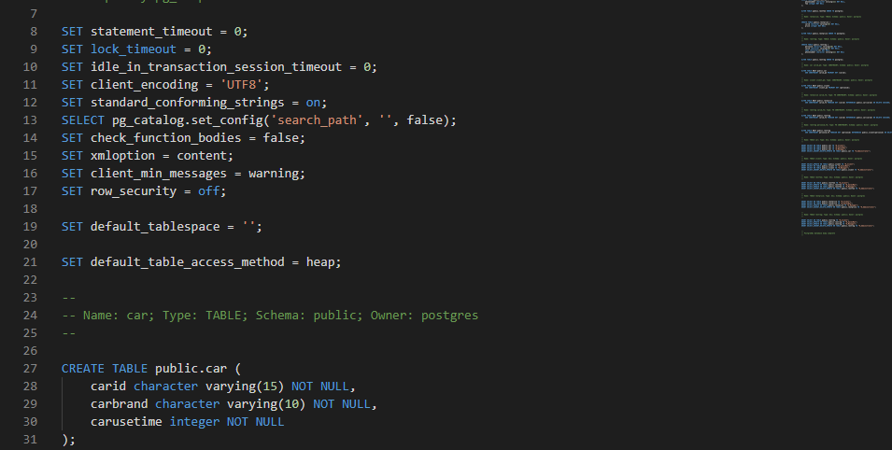

④数据库表备份（转储五个指定的表）



-t表明转储指定的表，备份部分展示如下：

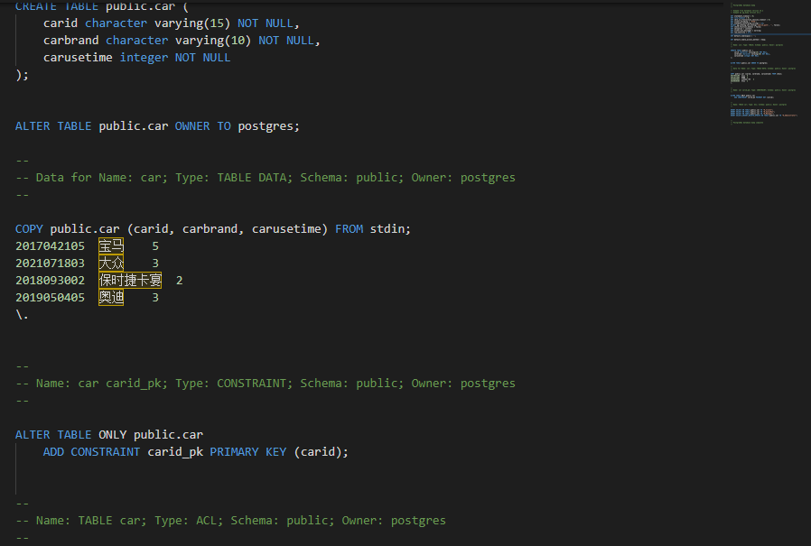

1. **数据库恢复处理**
2. 破坏数据库CarRentDB后，使用备份文件进行数据库恢复处理

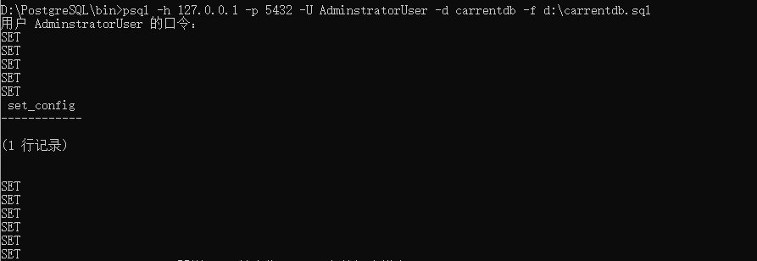

恢复成功！

1. **总结与改进**

通过本次大作业深刻地体会到了数据库的管理，并且有了权限的概念，明白了在为用户赋予了特定的权限之后，再访问数据库时会受到权限的限制。同时还掌握了如何进行数据库的备份，通过命令行的形式对数据库文件进行了备份。

改进：

1. 在进行用户权限登录时，除了新建一个服务器外还可以选择断掉此时原来服务器的连接，并通过创建的用户进行登录。
2. 在进行数据库备份时，除了用命令行的形式外，还可以使用pgAdmin中工具下的可视化备份，更加的方便快捷。